BEITRITTSERKLÄRUNG

Name: |  | Vorname:
Geb.-Dat.: |  | verh. seit:
Straße: |  | Wohnort:
Mitgliedschaft ab:
Datum: |  | Unterschrift:
E-Mailadresse: |  | (bei Minderjährigen Erziehungsberechtigte/r)

Der Vereinsbeitrag von € 7,67 wird erst ab dem 18. Lebensjahr erhoben.

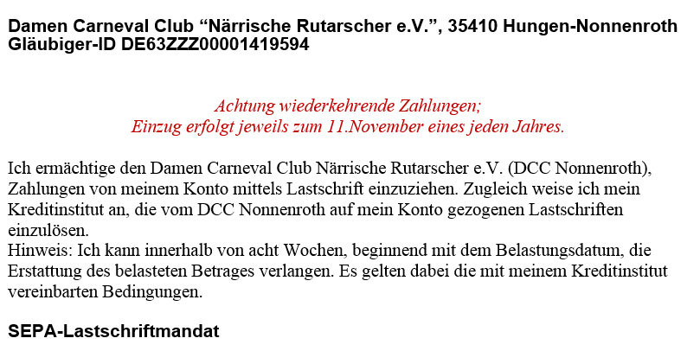

Name Kontoinhaber: |  | Anschrift:
BIC: |  | IBAN:
Kreditinstitut:
Datum, Ort: |  | Unterschrift Kontoinhaber:

